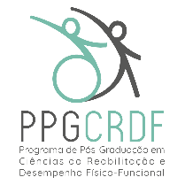

PROGRAMA DE MESTRADO EM CIÊNCIAS DA REABILITAÇÃO E DESEMPENHO FÍSICO-FUNCIONAL
Rua Eugênio do Nascimento, s/n – Bairro Dom Bosco
Juiz de Fora – MG – CEP: 36038-330 – (32) 2102-3256
E-mail: mestrado.fisioterapia@ufjf.br Site: https://www2.ufjf.br/ppgcrdf/

AUTORIZAÇÃO PARA DIVULGAÇÃO DO PITCH

Eu, ..............................................................................................................................., autor da dissertação de mestrado, intitulada “.....................................................................
........................................................................................................................................................................................................................................................................................” autorizo o Mestrado em Ciências da Reabilitação e Desempenho Físico-Funcional, a fazer uso do vídeo-filmePITCH,gravado e disponibilizado no endereço: ........................................................................................................................................... .
(inserir o endereço do vídeo no You Tube)

Estou ciente de que o vídeo foi disponibilizado no modo público e me responsabilizopelas informações e imagens nele contidas.Por esta ser a expressão da minha vontade, declaro que autorizo o uso acima descrito,sem que nada haja a ser reclamado, a título de direitos aminha imagem ou a qualquermembro da equipe.

Juiz de Fora, ...........de ......................................... de ................... .

___________________________________
Assinatura do autor

